AI智评使用操作指南

- 登录网址：https://huejxjy.huaczy.com/

登录账号均为个人手机号，初始密码由个人首次登录进行设定

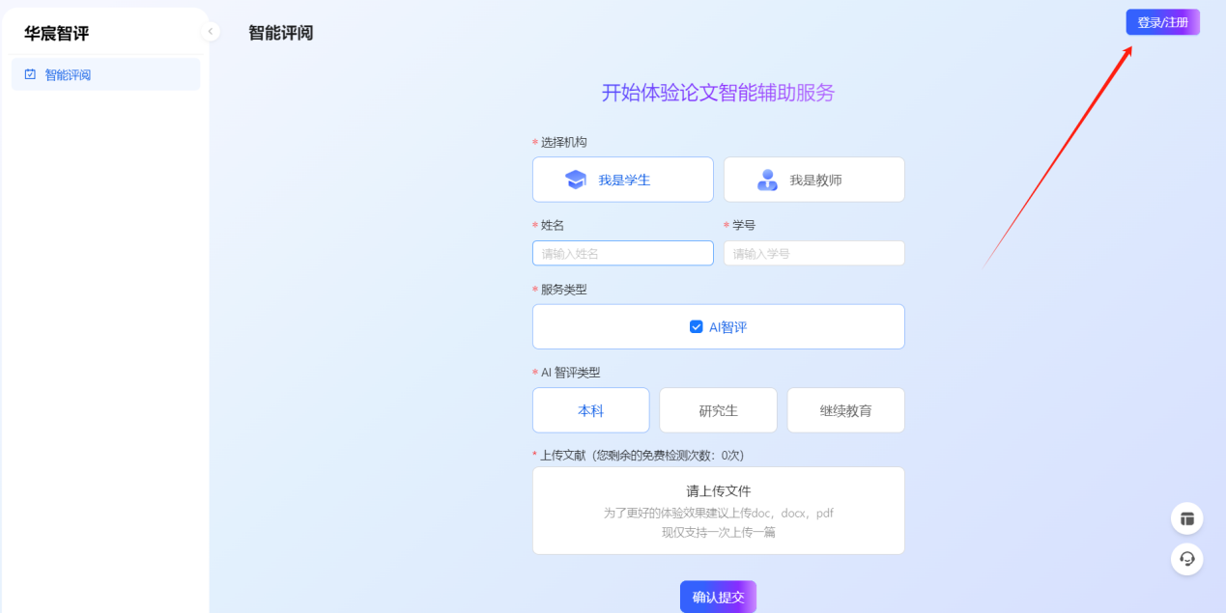

点击登录，输入上报预留的本人手机号码，获取验证码，登录后请设置密码。

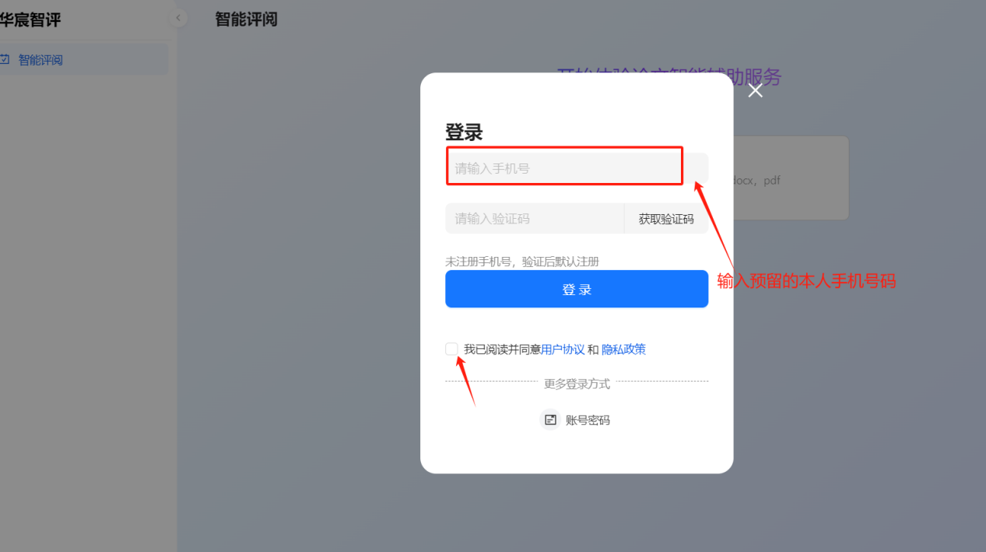
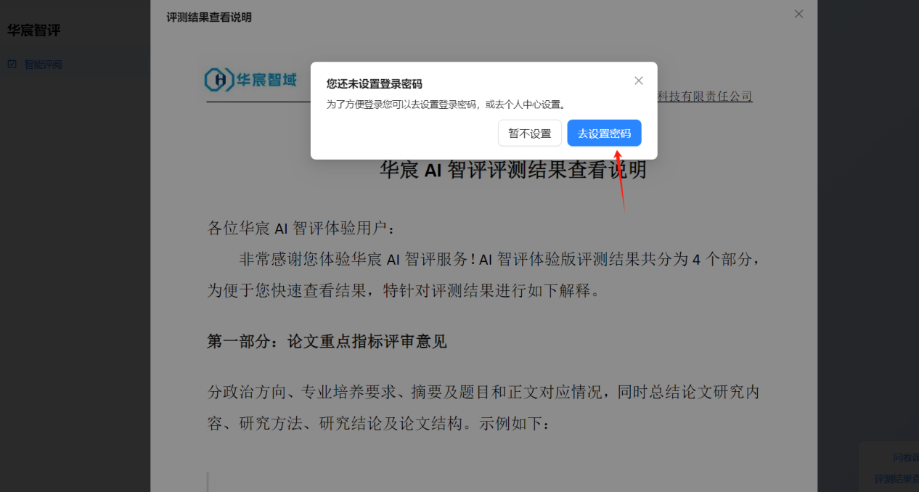
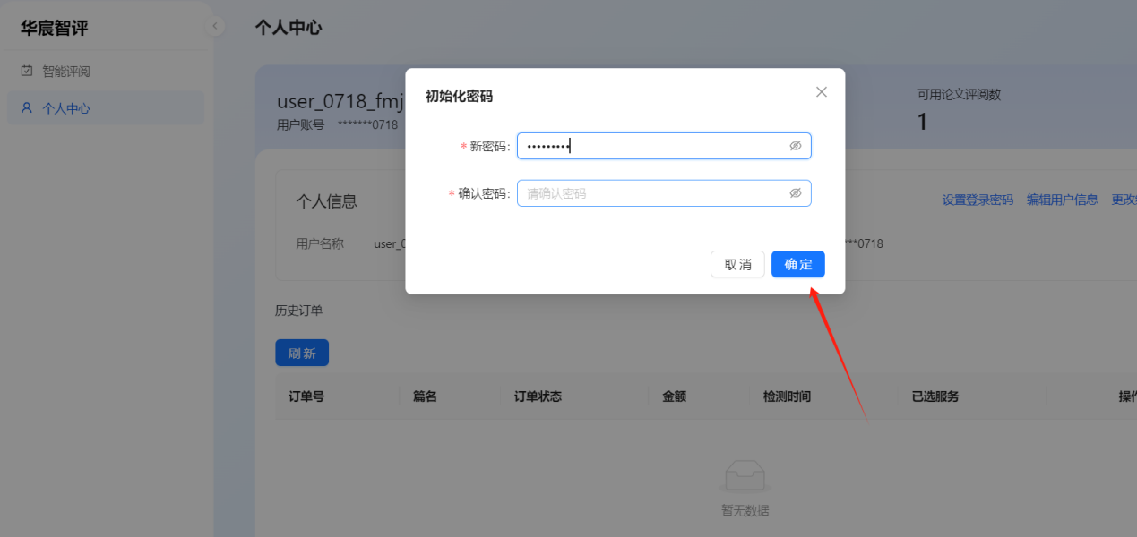
后续使用手机号及设置的密码进行登录即可。

- 使用
上传论文检测，请务必如实填写本人姓名、学号相关信息
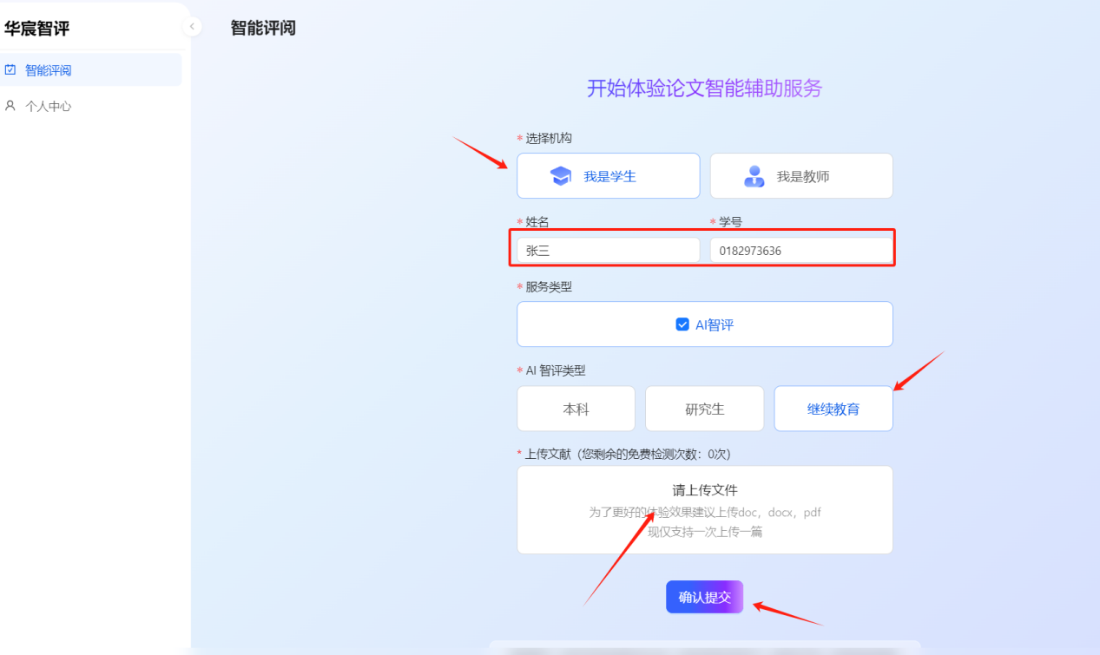
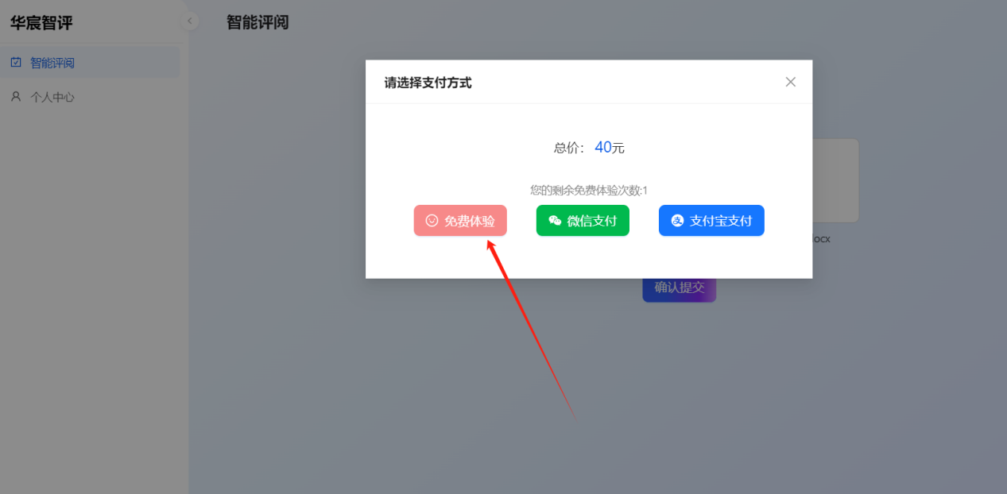

每名学生可免费使用1次AI智评功能，超出次数优惠收费标准为40元/次

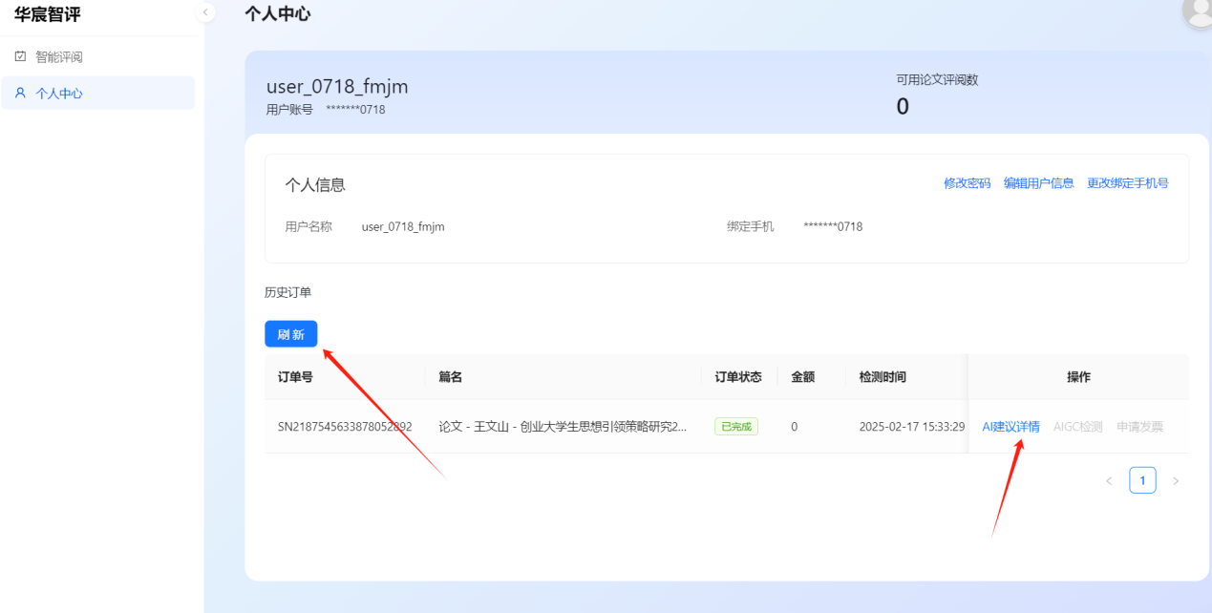
正常检测时间为1-3分钟每篇，可点击“刷新”按钮进行刷新。之后点击AI建议详情进行结果查看。

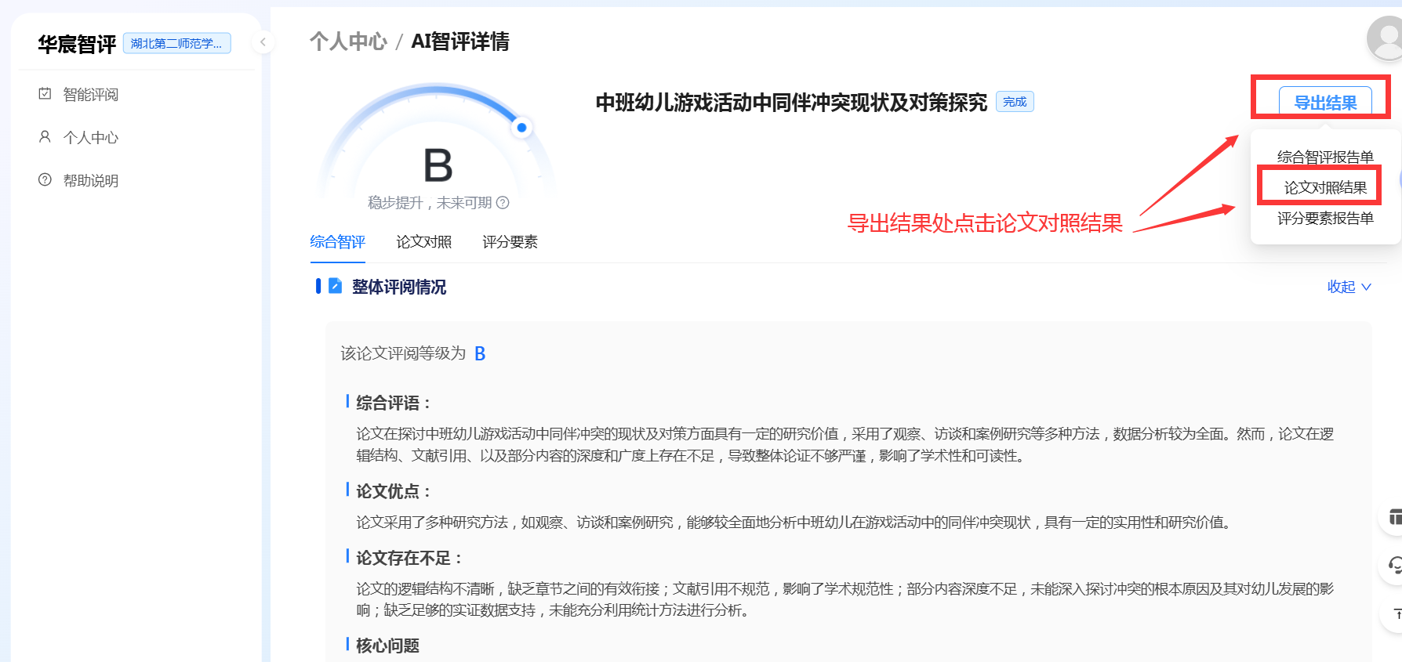
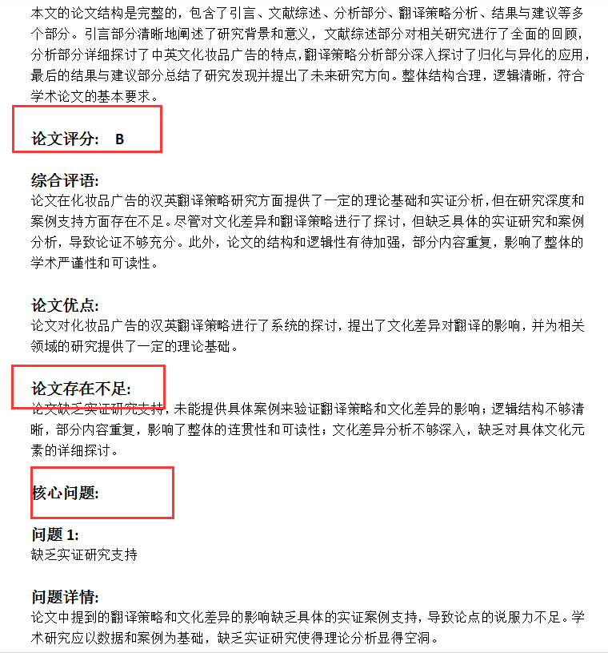

导出建议结果，进行word文档导出查看

AI智评结果说明：
对论文初稿/定稿内容进行深度评价，包括内容与课题是否匹配、是否符合专业培养要求、中英摘要对应情况、研究目的与内容是否清晰、研究结果与结论是否完整、写作规范及论文结构完整性等问题。评级为A（良好论文）B（合格论文）C（建议修改）D（高危论文）四个等级，建议根据AI智评情况对论文进行进一步修改。

服务QQ群：787488840 （客服个人QQ号：1983235247）

